

รายงานผลการดำเนินการตามแผนบริหารจัดการความเสี่ยงการทุจริต
ของสำนักงานเขตพื้นที่การศึกษาประถมศึกษาศรีสะเกษ เขต 1
ประจำปี พ.ศ. 2568

สำนักงานเขตพื้นที่การศึกษาประถมศึกษาศรีสะเกษ เขต 1
สำนักงานคณะกรรมการการศึกษาขั้นพื้นฐาน
กระทรวงศึกษาธิการ
คำนำ
สำนักงานเขตพื้นที่การศึกษาประถมศึกษาศรีสะเกษ เขต 1 ดำเนินการวิเคราะห์ความเสี่ยง
เกี่ยวกับการปฏิบัติงานที่อาจเกิดผลประโยชน์ทับซ้อน โดยวิเคราะห์ความเสี่ยงเกี่ยวกับการปฏิบัติงานที่อาจเกิด
ผลประโยชน์ ทับซ้อนตามมาตรฐาน COSO (The Committee of Sponsoring Organizations of the Tread way Commission) เป็นกรอบการวิเคราะห์ความเสี่ยงเกี่ยวกับผลประโยชน์ทับซ้อนทำให้สำนักงานเขตพื้นที่การศึกษาประถมศึกษาศรีสะเกษ เขต 1 ทราบถึงความเสี่ยงด้านผลประโยชน์ทับซ้อนที่เกิดขึ้น และปัจจัยเสี่ยงที่ อาจเป็นเหตุ พร้อมกันนี้ ยังสามารถกำหนดมาตรการแนวทางการป้องกัน ยับยั้งการทุจริต ปิดโอกาสการทุจริต และเพื่อกำหนด มาตรการหรือแนวทางการป้องกันและแก้ไขปัญหาการทุจริตประพฤติมิชอบ การกระทำผิดวินัยของเจ้าหน้าที่รัฐ
ที่เป็น ปัญหาสำคัญและพบบ่อยอีกด้วย
รายงานการดำเนินการเพื่อจัดการความเสี่ยงการทุจริตและประพฤติมิชอบสำนักงาน
เขตพื้นที่การศึกษาประถมศึกษาศรีสะเกษ เขต 1 ประจำปี พ.ศ. 2567 เป็นรายงานที่แสดงให้เห็นถึงการป้องกัน
และการจัดการความเสี่ยงที่จะก่อให้เกิดความเสียหายต่องานราชการ หวังเป็นอย่างยิ่งว่ารายงานเล่มนี้จะเป็นแนวทางให้สถานศึกษาหรือหน่วยงานที่ต้องการดำเนินการเพื่อจัดการความเสี่ยงในหน่วยงานต่อไป

สำนักงานเขตพื้นที่การศึกษาประถมศึกษาศรีสะเกษ เขต 1

สารบัญ
หน้า
ส่วนที่ 1 บทนำ 1
1. หลักการและเหตุผล 1
2. วัตถุประสงค์ 4
ส่วนที่ 2 การวิเคราะห์ความเสี่ยงด้านผลประโยชน์ทับซ้อน 5
ของสำนักงานเขตพื้นที่การศึกษาประถมศึกษาศรีสะเกษ เขต 1
สรุปผลการวิเคราะห์ความเสี่ยงที่เกี่ยวกับผลประโยชน์ทับซ้อน 7
สำนักงานเขตพื้นที่ศึกษาประถมศึกษาศรีสะเกษ เขต 1 ประจำปี พ.ศ. 2568
ส่วนที่ 3 แผนจัดการความเสี่ยงป้องกันผลประโยชน์ทับซ้อน 8
ส่วนที่ 4 การดำเนินการเพื่อบริหารจัดการความเสี่ยง 15

ส่วนที่ 1
1
บทนำ
1. หลักการและเหตุผล
ปัญหาการทุจริตในประเทศไทยเป็นปัญหาที่ฝังรากลึกอยู่ในสังคมไทยมายาวนานและสถานการณ์ ยังคงรุนแรง พิจารณาได้จากข้อมูลค่าคะแนนดัชนีการรับรู้การทุจริตของประเทศไทยในช่วง 5 ปีที่ผ่านมา ซึ่งจัดทำขึ้นโดยองค์กรเพื่อความโปร่งใสนานาชาติ (Transparency International: TI) ประเทศไทยได้คะแนนน้อยกว่า 50 คะแนน คือ ได้คะแนนอยู่ในช่วงระหว่าง 35 - 38 คะแนน จาก 100 คะแนน ส่งผลถึงภาพลักษณ์และความเชื่อมั่นของต่างชาติที่มีต่อประเทศไทย ทั้งนี้ รัฐบาลและทุกหน่วยงานได้พยายามแก้ไขปัญหาการทุจริตมาอย่างต่อเนื่อง โดยดำเนินการตามยุทธศาสตร์ชาติว่าด้วยการป้องกันและปราบปรามการทุจริต และได้นำเกณฑ์การประเมินคุณธรรมและความโปร่งใสในการดำเนินงานของหน่วยงานภาครัฐมาใช้ ในการประเมินการดำเนินงานของส่วนราชการให้มีความโปร่งใส และเป็นกลไกในการยกระดับดัชนีการรับรู้ การทุจริตของประเทศไทยให้สูงขึ้น โดยสนับสนุนให้หน่วยงานภาครัฐดำเนินการและให้ความสำคัญกับการป้องกันในประเด็นที่อาจเป็นความเสี่ยงหรือเป็นช่องทางที่อาจจะก่อให้เกิดการทุจริตและการรับสินบน เพื่อป้องกันผลประโยชน์ทับซ้อนผ่านกิจกรรม/โครงการของหน่วยงาน การป้องกันผลประโยชน์ทับซ้อนและการวิเคราะห์ ความเสี่ยงเพื่อป้องกันการรับสินบนเป็นสาระที่แทรกอยู่ในเกณฑ์การประเมินคุณธรรมและความโปร่งใสในการดำเนินงานหน่วยงานภาครัฐ (Integrity and Transparency Assessment: ITA) สำหรับในปีงบประมาณ พ.ศ. 2567 ซึ่งกำหนดไว้ 10 ตัวชี้วัด ได้แก่ 1) การปฏิบัติหน้าที่ 2) การใช้งบประมาณ 3) การใช้อำนาจ 4) การใช้ทรัพย์สินของราชการ 5) การแก้ไขปัญหาการทุจริต 6) คุณภาพการดำเนินงาน 7) ประสิทธิภาพการสื่อสาร 8) การปรับปรุงระบบการทำงาน 9) การเปิดเผยข้อมูล 10) การป้องกันการทุจริต โดยมีวัตถุประสงค์เพื่อให้หน่วยงาน มีการศึกษาวิเคราะห์และค้นหาความเสี่ยงการทุจริต และจัดการความเสี่ยงเพื่อป้องกันการเกิดผลประโยชน์ ทับซ้อนในหน่วยงาน เพื่อพัฒนาไปสู่การกำหนดมาตรการป้องกันความเสี่ยงและป้องกันการเกิดผลประโยชน์ ทับซ้อนในหน่วยงานซึ่งหน่วยงานจะต้องมีการวิเคราะห์ความเสี่ยงและจัดทำเป็นรายงานที่แสดงถึงการจัดการความเสี่ยงนำไปกำหนดมาตรการ หรือกรอบแนวทางการป้องกันความเสี่ยงที่จะก่อให้เกิดผลประโยชน์ ทับซ้อน พร้อมทั้งกำหนดกลไกการกำกับติดตามอย่างต่อเนื่อง
ผลประโยชน์ทับซ้อน (Conflict of interest) หมายถึง สภาวการณ์ สถานการณ์
หรือข้อเท็จจริง ที่บุคคลซึ่งมีอำนาจหน้าที่ที่จะต้องใช้ดุลยพินิจ ปฏิบัติหน้าที่ หรือกระทำการอย่างใดอย่างหนึ่งตามอำนาจ หน้าที่เพื่อส่วนรวม เพื่อหน่วยงาน หรือเพื่อองค์กร แต่ตนเองมีผลประโยชน์ส่วนตนเกี่ยวข้องอยู่ในเรื่องนั้นๆ สภาวการณ์ สถานการณ์ หรือข้อเท็จจริงอันเป็นการขัดกันของผลประโยชน์ส่วนตนและผลประโยชน์ ส่วนรวมนี้เป็นเหตุหรืออาจเป็นเหตุทำให้บุคคลดังกล่าวไม่สามารถใช้ดุลยพินิจ ปฏิบัติหน้าที่หรือกระทำการ อย่างใดอย่างหนึ่งได้อย่างเป็นกลางอย่างตรงไปตรงมา เพื่อรักษาผลประโยชน์ของส่วนรวม หน่วยงานหรือองค์กรได้อย่างเต็มที่ หรือกล่าวอีกนัยหนึ่งเชื่อว่าบุคคลนั้นจะเห็นแก่ประโยชน์ส่วนบุคคลของตนเอง ที่เกี่ยวข้องอยู่มากกว่าประโยชน์ของส่วนรวม
2
ความเสี่ยง (Risk) หมายถึง เหตุการณ์ที่มีความไม่แน่นอน ซึ่งมีโอกาสที่จะเกิดขึ้นในอนาคต และมีผลกระทบทั้งทางบวกและทางลบ หากเป็นทางลบจะก่อให้เกิดความผิดพลาด ความเสียหาย การรั่วไหล ความสูญเปล่า หรือเหตุการณ์ที่ไม่พึงประสงค์ ทำให้การดำเนินงานขององค์กรไม่ประสบความสำเร็จตาม วัตถุประสงค์ที่กำหนดไว้ จึงจำเป็นต้องพิจารณาโอกาสที่จะเกิด (Likelihood) ของเหตุการณ์และผลกระทบ (Impact) ที่จะได้รับ ประเภทของความเสี่ยง แบ่งออกเป็น 4 ด้าน ดังนี้ 1) ด้านกลยุทธ์ (Strategic Risk) คือ ความเสี่ยงที่เกิดจากการกำหนดแผนกลยุทธ์ แผนดำเนินงานที่นำไปปฏิบัติไม่เหมาะสมหรือไม่สอดคล้องกับปัจจัยภายในและสภาพแวดล้อมภายนอก
2
อันส่งผลกระทบต่อการบรรลุวิสัยทัศน์ พันธกิจ หรือสถานะขององค์กร 2) ด้านการเงิน (Financial Risk)
คือ ความเสี่ยงที่เกิดจากการเบิกจ่ายงบประมาณไม่เป็นไปตามแผน งบประมาณถูกตัด งบประมาณที่ได้รับไม่สอดคล้องกับสถานการณ์ของภารกิจที่เปลี่ยนแปลงไปทำให้การจัดสรรไม่เพียงพอ 3) ด้านการดำเนินงาน (Operational Risk) คือ ความเสี่ยงที่เกิดจากการปฏิบัติงานทุกๆ ขั้นตอน โดยครอบคลุมถึงปัจจัยที่เกี่ยวข้องกับกระบวนการ อุปกรณ์ เทคโนโลยีสารสนเทศ และบุคลากรในการปฏิบัติงาน 4) ด้านกฎระเบียบหรือกฎหมายที่เกี่ยวข้อง (Compliance Risk) หรือ (Event Risk) คือ ความเสี่ยง ที่เกิดจากการไม่สามารถปฏิบัติตามกฎระเบียบหรือกฎหมายที่เกี่ยวข้องได้ หรือกฎหมายที่มีอยู่ไม่เหมาะสม หรือเป็นอุปสรรคต่อการปฏิบัติงาน สาเหตุของความเสี่ยง แบ่งออกเป็น 2 ปัจจัย ดังนี้ 1) ปัจจัยภายใน เช่น นโยบายของผู้บริหาร ความซื่อสัตย์ จริยธรรม คุณภาพของบุคลากรและการเปลี่ยนแปลงระบบงานความเชื่อถือได้ของระบบสารสนเทศ การเปลี่ยนแปลงผู้บริหารและเจ้าหน้าที่บ่อยครั้ง การควบคุมกำกับดูแลไม่ทั่วถึง และการไม่ปฏิบัติตามกฎหมาย ระเบียบหรือข้อบังคับของหน่วยงาน เป็นต้น 2) ปัจจัยภายนอก เช่น กฎหมาย ระเบียบ ข้อบังคับของทางราชการ การเปลี่ยนแปลงทางเทคโนโลยี หรือ สภาพการแข่งขัน สภาวะแวดล้อมทั้งทางเศรษฐกิจและการเมือง เป็นต้น
สำนักงานเขตพื้นที่การศึกษาประถมศึกษาศรีสะเกษ เขต 1 ดำเนินการวิเคราะห์ความเสี่ยงเกี่ยวกับ
การปฏิบัติงานที่อาจเกิดผลประโยชน์ทับซ้อน โดยวิเคราะห์ความเสี่ยงเกี่ยวกับการปฏิบัติงาน ที่อาจเกิดผลประโยชน์ ทับซ้อนตามมาตรฐาน COSO (The Committee of Sponsoring Organizations of the Tread way Commission)
เป็นกรอบการวิเคราะห์ความเสี่ยงเกี่ยวกับผลประโยชน์ ทับซ้อน การวิเคราะห์ความเสี่ยง หมายถึง กระบวนการวิเคราะห์ความเสี่ยงที่เป็นระบบในการบริหารปัจจัย และควบคุมกระบวนการปฏิบัติงานเพื่อลดมูลเหตุของโอกาสที่จะทำให้เกิดความเสียหายจากการปฏิบัติงานที่อาจเกิดผลประโยชน์ทับซ้อน ประเภทของความเสี่ยง แบ่งออกเป็น
4 ด้าน ดังนี้
1. ความเสี่ยงด้านกลยุทธ์ (Strategic Risk: S) หมายถึง ความเสี่ยงเกี่ยวกับการบรรลุเป้าหมาย และพันธกิจในภาพรวมที่เกิดจากเปลี่ยนแปลงของสถานการณ์และเหตุการณ์ภายนอกที่ส่งผลต่อกลยุทธ์ที่กำหนดไว้ และการปฏิบัติตามแผนกลยุทธ์ไม่เหมาะสม รวมถึงความไม่สอดคล้องกันระหว่างนโยบาย เป้าหมายกลยุทธ์ โครงสร้างองค์กร ภาวการณ์แข่งขัน ทรัพยากรและสภาพแวดล้อม อันส่งผลกระทบต่อวัตถุประสงค์หรือเป้าหมายขององค์กร
2. ความเสี่ยงด้านการดำเนินงาน (Operational Risk: O) เกี่ยวข้องกับประสิทธิภาพประสิทธิผล หรือผลการปฏิบัติงาน โดยความเสี่ยงที่อาจเกิดขึ้นเป็นความเสี่ยงเนื่องจากระบบงานภายในขององค์กร/กระบวนการ เทคโนโลยี หรือนวัตกรรมที่ใช้/บุคลากร/ความเพียงพอของข้อมูล ส่งผลต่อประสิทธิภาพ ประสิทธิผลในการดำเนินโครงการ
3. ความเสี่ยงด้านการเงิน (Financial Risk: F) เป็นความเสี่ยงเกี่ยวกับการบริหารงบประมาณ และการเงิน เช่น การบริหารการเงินที่ไม่ถูกต้อง ไม่เหมาะสม ทำให้ขาดประสิทธิภาพ และไม่ทันต่อสถานการณ์ หรือ เป็นความเสี่ยงที่เกี่ยวข้องกับการเงินขององค์การ เช่นการประมาณการงบประมาณไม่เพียงพอ และ ไม่สอดคล้องกับขั้นตอนการดำเนินการ เป็นต้น เนื่องจากขาดการจัดหาข้อมูล การวิเคราะห์ การวางแผน การควบคุม และการจัดทำรายงานเพื่อนำมาใช้ในการบริหารงบประมาณ และการเงินดังกล่าว
3
4. ความเสี่ยงด้านการปฏิบัติตามกฎหมาย/กฎระเบียบ (Compliance Risk: C) เกี่ยวข้องกับการปฏิบัติตามกฎระเบียบต่างๆ โดยความเสี่ยงที่อาจเกิดขึ้นเป็นความเสี่ยง เนื่องจากความไม่ชัดเจน ความไม่ทันสมัยหรือ ความไม่ครอบคลุมของกฎหมาย กฎระเบียบ ข้อบังคับต่างๆ รวมถึงการทำนิติกรรมสัญญา การร่างสัญญา ที่ไม่ครอบคลุมการดำเนินงาน
สาเหตุของการเกิดความเสี่ยง อาจเกิดจากปัจจัยหลัก 2 ปัจจัย คือ 1) ปัจจัยภายในเช่น นโยบายของผู้บริหาร ความซื่อสัตย์ จริยธรรม คุณภาพของบุคลากร และการเปลี่ยนแปลงระบบงานความเชื่อถือได้ของระบบสารสนเทศ การเปลี่ยนแปลงผู้บริหารและเจ้าหน้าที่บ่อยครั้งการควบคุม กำกับดูแลไม่ทั่วถึง และการไม่ปฏิบัติตามกฎหมาย ระเบียบหรือข้อบังคับของหน่วยงาน เป็นต้น 2) ปัจจัยภายนอก เช่น กฎหมาย ระเบียบ ข้อบังคับของทางราชการ การเปลี่ยนแปลงทาง เทคโนโลยี หรือ สภาพการแข่งขัน สภาวะแวดล้อมทั้งทางเศรษฐกิจและการเมือง เป็นต้น
การวิเคราะห์ความเสี่ยงเกี่ยวกับผลประโยชน์ทับซ้อนในครั้งนี้นำเอาความเสี่ยงในด้านต่างๆ มาดำเนินการวิเคราะห์ตามกรอบมาตรฐานCOSO (The Committee of Sponsoring Organizations of the Tread way Commission) และตามบริบทความเสี่ยงด้านผลประโยชน์ทับซ้อนของสำนักงานเขตพื้นที่การศึกษาประถมศึกษา ศรีสะเกษ เขต 1 การวิเคราะห์ความเสี่ยงเกี่ยวกับผลประโยชน์ทับซ้อนจะช่วยให้สำนักงานเขตพื้นที่การศึกษาประถมศึกษาศรีสะเกษ เขต 1 ทราบถึงความเสี่ยงด้านผลประโยชน์ทับซ้อนที่เกิดขึ้น และปัจจัยเสี่ยงที่อาจเป็นเหตุทำให้
4
1. การยืมเงินราชการ การส่งใช้เอกสารเพื่อล้างหนี้ยังไม่เป็นไปตามระเบียบ
2. การใช้วัสดุ ครุภัณฑ์ ของทางราชการเพื่อประโยชน์ส่วนตน
3. การปฏิบัติงานของเจ้าหน้าที่ไม่เป็นไปตามขั้นตอนของการปฏิบัติงาน
พร้อมกันนี้ ยังสามารถกำหนดมาตรการแนวทางการป้องกัน ยับยั้งการทุจริต ปิดโอกาสการทุจริต และเพื่อกำหนด มาตรการหรือแนวทางการป้องกันและแก้ไขปัญหาการทุจริตประพฤติมิชอบ การกระทำผิดวินัยของเจ้าหน้าที่รัฐที่เป็น ปัญหาสำคัญและพบบ่อยอีกด้วย
2. วัตถุประสงค์
1. เพื่อสร้าง สืบทอดวัฒนธรรมสุจริต และแสดงเจตจำนงสุจริตในการบริหารราชการให้เกิด ความคิดแยกแยะผลประโยชน์ส่วนตนกับผลประโยชน์ส่วนรวม
2. เพื่อแสดงความมุ่งมั่นในการบริหารราชการโดยใช้หลักธรรมาภิบาล
3. เพื่อตรวจสอบการบริหารงานและการปฏิบัติราชการของเจ้าหน้าที่รัฐ ไม่ให้เกิดการแสวงหา ผลประโยชน์ส่วนตัวในตำแหน่งหน้าที่อันมิควรได้โดยชอบตามกฎหมาย ให้ยึดมั่นในคุณธรรมจริยธรรม เป็นแบบอย่าง ที่ดียืนหยัดทำในสิ่งที่ถูกต้อง เป็นธรรม ถูกกฎหมาย โปร่งใส และตรวจสอบได้
4. เพื่อสร้างความเชื่อมั่นศรัทธาต่อการบริหารราชการแผ่นดินแก่ผู้รับบริการผู้มีส่วนได้ส่วนเสีย และประชาชน

ส่วนที่ 2
4
การวิเคราะห์ความเสี่ยงด้านผลประโยชน์ทับซ้อน
ของสำนักงานเขตพื้นที่การศึกษาประถมศึกษาศรีสะเกษ เขต 1
สำนักงานเขตพื้นที่การศึกษาประถมศึกษาศรีสะเกษ เขต 1 มีการดำเนินการวิเคราะห์ความเสี่ยงเกี่ยวกับการปฏิบัติงานที่อาจเกิดผลประโยชน์ทับซ้อน ดังนี้
1) การพิจารณากระบวนงานที่มีโอกาสเสี่ยงต่อการทุจริต หรือที่อาจเกิดผลประโยชน์ทับซ้อน
- กระบวนงานที่เกี่ยวข้องกับการใช้เงิน และมีช่องทางที่จะทำประโยชน์ให้แก่ตนเองและพวกพ้อง
- กระบวนงานที่เกี่ยวข้องกับการใช้ดุลยพินิจของเจ้าหน้าที่ ซึ่งมีโอกาสใช้อย่างไม่เหมาะสม คือ มีการ
เอื้อประโยชน์หรือให้ความช่วยเหลือพวกพ้อง การกีดกัน การสร้างอุปสรรค
2) โดยมีกระบวนงานที่เข้าข่ายมีโอกาสเสี่ยงต่อการทุจริต หรือที่อาจเกิดผลประโยชน์ทับซ้อน
- การจัดทำโครงการฝึกอบรม ศึกษาดูงาน ประชุม และสัมมนา
- การเบิกค่าพาหนะ/ค่าใช้จ่ายในการเดินทางไปราชการ
- การใช้อำนาจหน้าที่เรียกรับผลประโยชน์
- การใช้ทรัพย์สินของทางราชการ
- ใช้เวลาราชการ เครื่องคอมพิวเตอร์ อินเทอร์เน็ต ของหน่วยงานแสวงหาประโยชน์ส่วนตน
3) ความเสียหายที่จะเกิดขึ้นหากไม่มีการป้องกันที่เหมาะสม
- สูญเสียงบประมาณ
- เปิดช่องทางให้เจ้าหน้าที่ใช้อำนาจหน้าทำให้ผู้ปฏิบัติใช้โอกาสกระทำผิดในทางมิชอบด้วยหน้าที่
- เสียชื่อเสียงและความน่าเชื่อถือของหน่วยงาน

4) แนวทางการป้องความเสี่ยงเกี่ยวกับการปฏิบัติงานที่อาจเกิดผลประโยชน์ทับซ้อน
(1) การเสริมสร้างจิตสำนึกให้บุคลากรของสำนักงานเขตพื้นที่การศึกษาประถมศึกษาศรีสะเกษ เขต 1 รังเกียจการทุจริตทุกรูปแบบ เช่น
- การส่งเสริมการปฏิบัติตามจรรยาบรรณของบุคลากรสำนักงานเขตพื้นที่การศึกษา
- การประกาศนโยบายการไม่รับของขวัญและของกำนัลทุกชนิดจากการปฏิบัติหน้าที่ (No Gift Policy) ประจำปี พ.ศ. 2567
- เผยแพร่ค่านิยมสร้างสรรค์ให้แก่เจ้าหน้าที่
- จัดโครงการฝึกอบรมด้านคุณธรรม จริยธรรมให้กับเจ้าหน้าที่
- การส่งเสริมให้ผู้บังคับบัญชา เป็นตัวอย่างที่ดี
- การยกย่องชื่นชมบุคลากรที่ประพฤติตนเป็นแบบอย่างที่ดี

(2) การป้องกันเหตุการณ์หรือพฤติกรรมที่อาจเป็นภัยต่อหน่วยงาน เช่น
5
- การแจ้งเวียนหลักเกณฑ์และวิธีการบริหารงานบุคคลที่โปร่งใสและเป็นธรรม
- การเผยแพร่หลักเกณฑ์การเบิกจ่ายค่าเช่าบ้าน
- การตรวจสอบ ติดตาม ประเมินผล และรายงานผลการปฏิบัติงานของบุคลากรสำนักงานเขตพื้นที่การศึกษาอย่างสม่ำเสมอและต่อเนื่อง
- จัดช่องทางการร้องเรียนเกี่ยวกับการทุจริตและประพฤติมิชอบ
สรุปผลการวิเคราะห์ความเสี่ยงที่เกี่ยวกับผลประโยชน์ทับซ้อน สำนักงานเขตพื้นที่การศึกษาประถมศึกษาศรีสะเกษ เขต 1 ประจำปี พ.ศ. 2568
สำนักงานเขตพื้นที่การศึกษาประถมศึกษาศรีสะเกษ เขต 1 กำหนดความเสี่ยงที่เกี่ยวกับผลประโยชน์ทับซ้อน จำนวน 2 ประเด็นหลัก ดังนี้
1. การจัดซื้อจัดจ้าง
2. การบริหารงานบุคคล
เมื่อพิจารณาโอกาส/ความถี่ที่จะเกิดเหตุการณ์ (Likelihood) และความรุนแรงของผลกระทบ (Impact)
ของแต่ละปัจจัยเสี่ยงแล้ว จึงนำผลที่ได้มาพิจารณาความสัมพันธ์ระหว่างโอกาสที่จะเกิดความเสี่ยง และผลกระทบ
ของความเสี่ยงต่อกิจกรรม หรือภารกิจของหน่วยงานว่า ก่อให้เกิดระดับของความเสี่ยงในระดับใดในตารางความเสี่ยง ซึ่งจะทำให้ทราบว่ามีความเสี่ยงใดเป็นความเสี่ยงสูงสุดที่จะต้องบริหารจัดการก่อน

ที่ | แหล่งความเสี่ยง | เหตุการณ์ความเสี่ยง | โอกาส | ผลกระทบ | ระดับ  ความเสี่ยง
1 | การจัดซื้อจัดจ้าง
 | 1.1 การตรวจรับพัสดุสำนักงาน | อาจมีการติดสินบนเพื่อตรวจรับพัสดุที่ไม่เป็นไปตามระเบียบ | 1 | 3 | 3
2 | การบริหารงานบุคคล
 | 2.1 งานแต่งตั้ง (ย้าย) ข้าราชการครูและบุคลากรทางการศึกษาซึ่งมีหน้าที่เป็นผู้สอนในหน่วยงานการศึกษา ภายในเขตพื้นที่การศึกษาและต่างเขตพื้นที่การศึกษา | อาจมีการติดสินบนเจ้าหน้าที่/คณะกรรมการกลั่นกรองพิจารณาการย้าย เพื่อแลกกับการย้ายครูผู้สอน | 1 | 2 | 2
 | 2.2 การสรรหาพนักงานราชการ | อาจมีการติดสินบนเจ้าหน้าที่/คณะกรรมการดำเนินการสรรหาเพื่อแลกกับการเข้ารับตำแหน่ง | 1 | 2 | 2

แผนภูมิความเสี่ยง (Risk Map)
6
ความรุนแรงของผลกระทบ (Impact)
5
4
3 | (1.1)
2 | (2.1)  (2.2)
1
 | 1 | 2 | 3 | 4 | 5

โอกาสที่จะเกิดความเสียหาย (Likelihood)
จากแผนภูมิความเสี่ยง (Risk Map) ที่ได้จากการวิเคราะห์ความเสี่ยงและจัดลำดับความสำคัญของความเสี่ยงด้านผลประโยชน์ทับซ้อน สามารถสรุปการวิเคราะห์ความเสี่ยงและจัดลำดับความสำคัญของความเสี่ยงด้านผลประโยชน์ทับซ้อนได้ ดังนี้

ผลการวิเคราะห์ความเสี่ยงและจัดลำดับความสำคัญของความเสี่ยงด้านผลประโยชน์ทับซ้อน
ผลการวิเคราะห์ความเสี่ยงด้านผลประโยชน์ทับซ้อน | จัดลำดับความสำคัญของความเสี่ยง
การจัดซื้อจัดจ้าง
1.1 การตรวจรับพัสดุสำนักงาน | ลำดับ 1 (เสี่ยงต่ำ = 3 คะแนน)
การบริหารงานบุคคล
2.1 งานแต่งตั้ง (ย้าย) ข้าราชการครูและบุคลากรทางการศึกษาซึ่งมีหน้าที่เป็นผู้สอนในหน่วยงานการศึกษา ภายในเขตพื้นที่การศึกษาและต่างเขตพื้นที่การศึกษา | ลำดับ 2 (เสี่ยงต่ำ = 2 คะแนน)
2.2 การสรรหาพนักงานราชการ | ลำดับ 2 (เสี่ยงต่ำ = 2 คะแนน)

จากตารางวิเคราะห์ความเสี่ยง สามารถจำแนกระดับความเสี่ยงออกเป็น 3 ระดับ คือ สูงมาก สูง และปานกลาง โดยสามารถสรุปข้อมูลการวิเคราะห์ความเสี่ยงเกี่ยวกับการปฏิบัติงานที่ พ.ศ. 2568 มี ดังนี้
7

ระดับความเสี่ยง | มาตรการกำหนด | ปัจจัยความเสี่ยง
เ เสี่ยงสูงมาก (Extreme) | จำเป็นต้องเร่งจัดการความเสี่ยง  มีมาตรการลด และประเมินซ้ำ หรือถ่ายโอนความเสี่ยง | -
เสี่ยงสูง (High) | จำเป็นต้องเร่งจัดการความเสี่ยง  และมีมาตรการลดความเสี่ยง เพื่อให้อยู่ในระดับที่ยอมรับได้ | - การใช้อำนาจหน้าที่เรียกรับผลประโยชน์
ปานกลาง (Medium) | ยอมรับความเสี่ยง แต่มีมาตรการควบคุมความเสี่ยง | - ใช้เวลาราชการ เครื่องคอมพิวเตอร์ อินเทอร์เน็ต ของหน่วยงานแสวงหาประโยชน์ส่วนตน
ต่ำ (Low) | - | -

3. แผนจัดการความเสี่ยงการทุจริต
8
ประเด็นความเสี่ยงการทุจริต | ระดับความเสี่ยง |  |  | วิธีการในการบริหารจัดการ  ความเสี่ยง | ผลการดำเนินการตามวิธีการในการบริหารจัดการความเสี่ยง | โอกาสและผลกระทบคงเหลือ |  |  | ผู้รับผิดชอบ
ประเด็นความเสี่ยงการทุจริต | โอกาส | ผลกระทบ | ระดับความเสี่ยง | วิธีการในการบริหารจัดการ  ความเสี่ยง | ผลการดำเนินการตามวิธีการในการบริหารจัดการความเสี่ยง | โอกาสคงเหลือ | ผลกระทบคงเหลือ | ระดับความเสี่ยงคงเหลือ | ผู้รับผิดชอบ
การจัดซื้อจัดจ้าง  1.1 การตรวจรับพัสดุสำนักงาน | 1 | 3 | 3 | 1. ประกาศนโยบายการไม่รับของขวัญและของกำนัลทุกชนิดจากการปฏิบัติหน้าที่ (No Gift Policy) ประจำปีงบประมาณ พ.ศ. 2568ผู้อำนวยการสำนักงานเขตพื้นที่การศึกษาประถมศึกษาศรีสะเกษ เขต 1 มอบนโยบายการบริหารงบประมาณอย่างสุจริตโปร่งใส  2. ประกาศแนวปฏิบัติ Dos & Don’ts  แนวทางในการประพฤติตนทางจริยธรรม สำนักงานเขตพื้นที่การศึกษาประถมศึกษาศรีสะเกษ  เขต 1  3.ส่งเสริมให้เจ้าหน้าที่พัสดุประจำสำนักงานเขตพื้นที่การศึกษาเข้ารับการอบรมเพื่อนำมาพัฒนางานพัสดุ  4. จัดทำคู่มือ การตรวจรับ งานจ้าง  5. หน่วยตรวจสอบภายในตรวจสอบการบริหารงบประมาณ การเงิน พัสดุและทรัพย์สิน อย่างน้อยปีงบประมาณละ 2 ครั้ง | 1. สพป.ศรีสะเกษ เขต 1 มีประกาศนโยบายการไม่รับของขวัญและของกำนัลทุกชนิดจากการปฏิบัติหน้าที่ (No Gift Policy) ประจำปีงบประมาณ พ.ศ. 2568  2. สพป.ศรีสะเกษ เขต 1 ประกาศแนวปฏิบัติ Dos & Don’ts แนวทางในการประพฤติตนทางจริยธรรม สำนักงานเขตพื้นที่การศึกษาประถมศึกษาศรีสะเกษ  เขต 1 เพื่อเป็นแนวทางให้บุคคลากรปฏิบัติตามแนวทาง  3.เจ้าหน้าที่พัสดุประจำสำนักงานเขตพื้นที่การศึกษาเข้ารับการอบรมเพื่อนำมาพัฒนางานพัสดุ  4. สพป.ศรีสะเกษ เขต 1 คู่มือ การตรวจรับ งานจ้าง  5. หน่วยตรวจสอบภายในตรวจสอบการบริหารงบประมาณ การเงิน พัสดุและทรัพย์สิน ปีงบประมาณละ 2 ครั้ง ตามปฏิทินที่กำหนด | 1 | 1 | 1 | กลุ่มบริหารการเงินและสินทรัพย์
การบริหารงานบุคคล  2.1 งานแต่งตั้ง (ย้าย) ข้าราชการครูและบุคลากรทางการศึกษาซึ่งมีหน้าที่เป็นผู้สอนในหน่วยงานการศึกษา ภายในเขตพื้นที่การศึกษาและต่างเขตพื้นที่การศึกษา | 1 | 2 | 2 | 1. ควบคุม กำกับ ดูแลให้ ข้าราชการ และบุคลากร  ให้ปฏิบัติตามหลักเกณฑ์และวิธีการหลักเกณฑ์และวิธีการย้ายข้าราชการครูและบุคคลากรทางการศึกษาอย่างเคร่งครัด  2. ประกาศมาตรการป้องกันการทุจริตการย้ายข้าราชการครูและบุคลากรกรทางการศึกษา  3. อ.ก.ค.ศ. ประกาศวิสัยทัศน์การทำงานภายใต้นโยบาย “ สุจริต โปร่งใส เชื่อถือได้สูงสุด”  4. ประกาศแนวปฏิบัติ Dos & Don’ts แนวทางในการประพฤติตนทางจริยธรรม สำนักงานเขตพื้นที่การศึกษาประถมศึกษา  ศรีสะเกษ เขต 1  5. ประกาศนโยบายการไม่รับของขวัญและของกำนัลทุกชนิดจากการปฏิบัติหน้าที่ (No Gift Policy) ประจำปีงบประมาณ พ.ศ. 2568  6. ใช้หลักธรรมาภิบาลในการดำเนินงาน (ให้องค์คณะ อ.ก.ค.ศ.  ก.ต.ป.น. ประธานกลุ่มเครือข่ายเข้ามามีส่วนร่วม) | 1. กำหนดหลักเกณฑ์และวิธีการหลักเกณฑ์และวิธีการย้ายข้าราชการครูและบุคคลากรทางการศึกษาและถือปฏิบัติอย่างเคร่งครัด  2. สพป.ศรีสะเกษ เขต 1 ประกาศมาตรการป้องกันการทุจริตการย้ายข้าราชการครูและบุคลากรกรทางการศึกษา  3. อ.ก.ค.ศ. สพป.ศรีสะเกษ เขต 1 ประกาศวิสัยทัศน์การทำงานภายใต้นโยบาย “ สุจริต โปร่งใส เชื่อถือได้สูงสุด”  4. สพป.ศรีสะเกษ เขต 1 ประกาศแนวปฏิบัติ Dos & Don’ts แนวทางในการประพฤติตนทางจริยธรรม สำนักงานเขตพื้นที่การศึกษาประถมศึกษา  ศรีสะเกษ เขต 1  5. สพป.ศรีสะเกษ เขต 1 ประกาศนโยบายการไม่รับของขวัญและของกำนัลทุกชนิดจากการปฏิบัติหน้าที่ (No Gift Policy) ประจำปีงบประมาณ พ.ศ. 2568  6. ใช้หลักธรรมาภิบาลในการดำเนินงาน (ให้องค์คณะ อ.ก.ค.ศ.  ก.ต.ป.น. ประธานกลุ่มเครือข่ายเข้ามามีส่วนร่วม) | 1 | 1 | 1 | กลุ่มบริหารงานบุคคล
2.2 การสรรหาพนักงานราชการ | 1 | 2 | 2 | 1. ควบคุม กำกับ ดูแลให้ ข้าราชการ และบุคลากร ให้ปฏิบัติตามหลักเกณฑ์และวิธีการหลักเกณฑ์การสรรหา บรรจุแต่งตั้ง ย้าย โอนและการออกจากราชการข้าราชการครูและบุคลากรทางการศึกษาอย่างเคร่งครัด  2. ประกาศมาตรการป้องกันการทุจริตการสอบแข่งขันเพื่อบรรจุแต่งตั้งบุคคลเข้ารับราชการในตำแหน่งต่างๆ เช่นผู้อำนวยการโรงเรียน ครูผู้ช่วย พนักงานราชการ ฯลฯ  3. อ.ก.ค.ศ. ประกาศวิสัยทัศน์การทำงานภายใต้นโยบาย “ สุจริต โปร่งใส เชื่อถือได้สูงสุด”  4. ประกาศแนวปฏิบัติ Dos & Don’ts แนวทางในการประพฤติตนทางจริยธรรม สำนักงานเขตพื้นที่การศึกษาประถมศึกษา  ศรีสะเกษ เขต 1  5. ประกาศนโยบายการไม่รับของขวัญและของกำนัลทุกชนิดจากการปฏิบัติหน้าที่ (No Gift Policy) ประจำปีงบประมาณ พ.ศ. 2568  6. ใช้หลักธรรมาภิบาลในการดำเนินงาน (ให้ องค์คณะ  อ.ก.ค.ศ. ก.ต.ป.น. ประธานกลุ่มเครือข่ายเข้ามามีส่วนร่วม) | 1. กำหนดหลักเกณฑ์และวิธีการหลักเกณฑ์และวิธีการย้ายข้าราชการครูและบุคคลากรทางการศึกษาและถือปฏิบัติอย่างเคร่งครัด  2. สพป.ศรีสะเกษ เขต 1 ประกาศมาตรการป้องกันการทุจริตการย้ายข้าราชการครูและบุคลากรกรทางการศึกษา  3. อ.ก.ค.ศ. สพป.ศรีสะเกษ เขต 1 ประกาศวิสัยทัศน์การทำงานภายใต้นโยบาย “ สุจริต โปร่งใส เชื่อถือได้สูงสุด”  4. สพป.ศรีสะเกษ เขต 1 ประกาศแนวปฏิบัติ Dos & Don’ts แนวทางในการประพฤติตนทางจริยธรรม สำนักงานเขตพื้นที่การศึกษาประถมศึกษา  ศรีสะเกษ เขต 1  5. สพป.ศรีสะเกษ เขต 1 ประกาศนโยบายการไม่รับของขวัญและของกำนัลทุกชนิดจากการปฏิบัติหน้าที่ (No Gift Policy) ประจำปีงบประมาณ พ.ศ. 2568  6. ใช้หลักธรรมาภิบาลในการดำเนินงาน (ให้องค์คณะ อ.ก.ค.ศ.  ก.ต.ป.น. ประธานกลุ่มเครือข่ายเข้ามามีส่วนร่วม) | 1 | 1 | 1
10
ส่วนที่ 4
15
การดำเนินการเพื่อจัดการความเสี่ยงการทุจริต
จากการวิเคราะห์ความเสี่ยงการทุจริตของสำนักงานเขตพื้นที่การศึกษาประถมศึกษาศรีสะเกษ เขต 1 สำนักงานเขตพื้นที่การศึกษาประถมศึกษาศรีสะเกษ เขต 1 ได้ดำเนินการเพื่อการดำเนินการ เพื่อจัดการ ความเสี่ยงการทุจริตและประพฤติมิชอบตามมาตรการที่กำหนดไว้ในห้วงปี พ.ศ. 2568 ดังนี้
การจัดซื้อจัดจ้าง
  - การตรวจรับพัสดุสำนักงาน
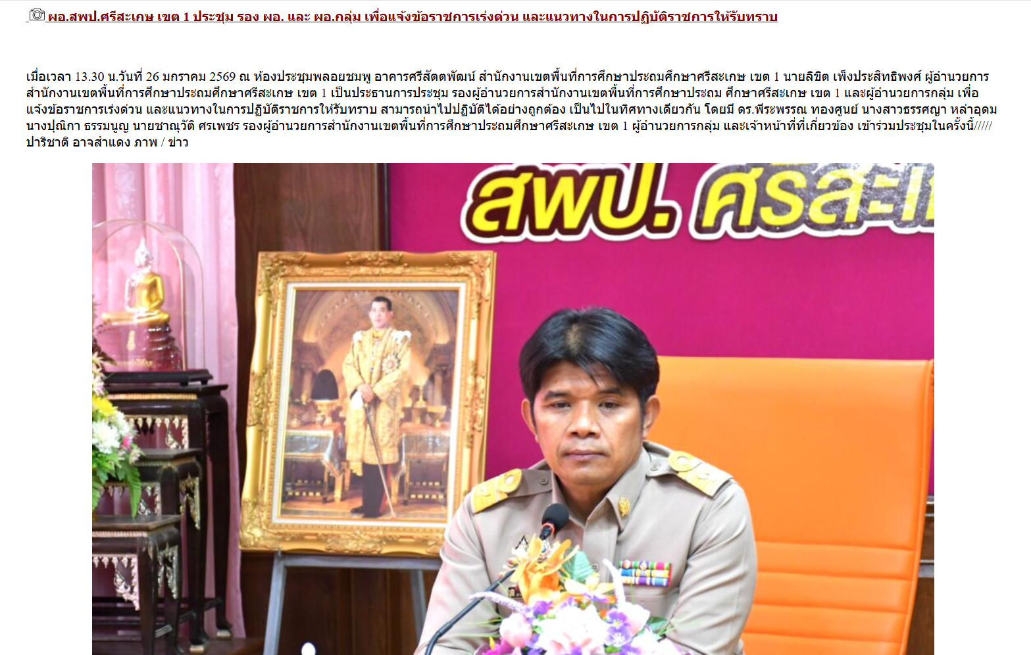
1.1.1. ผู้อำนวยการสำนักงานเขตพื้นที่การศึกษาประถมศึกษาศรีสะเกษ เขต 1 มอบนโยบายการบริหารงบประมาณอย่างสุจริตโปร่งใส

1.1.2. สพป.ศรีสะเกษ เขต 1 ประกาศแนวปฏิบัติ Dos & Don’ts แนวทางในการประพฤติตนทางจริยธรรม สำนักงานเขตพื้นที่การศึกษาประถมศึกษาศรีสะเกษเขต 1 เพื่อเป็นแนวทางให้บุคลากรปฏิบัติตามแนวทาง
16
1.1.3. หน่วยตรวจสอบภายในตรวจสอบการบริหารงบประมาณ การเงิน พัสดุและทรัพย์สิน ปีงบประมาณละ 2 ครั้ง ตามปฏิทินที่กำหนด

2. การบริหารงานบุคคล
2.1 งานแต่งตั้ง (ย้าย) ข้าราชการครูและบุคลากรทางการศึกษาซึ่งมีหน้าที่เป็นผู้สอนในหน่วยงานการศึกษา ภายในเขตพื้นที่การศึกษาและต่างเขตพื้นที่การศึกษา

2.1. 1. ควบคุม กำกับ ดูแลให้ ข้าราชการ และบุคลากร ให้ปฏิบัติตามหลักเกณฑ์และวิธีการหลักเกณฑ์และวิธีการย้ายข้าราชการครูและบุคคลากรทางการศึกษาอย่างเคร่งครัด
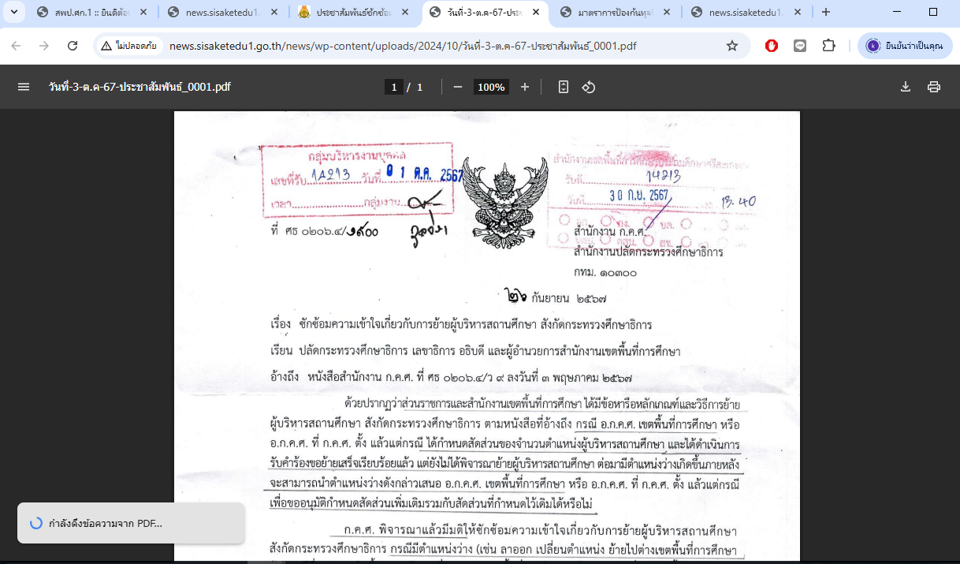

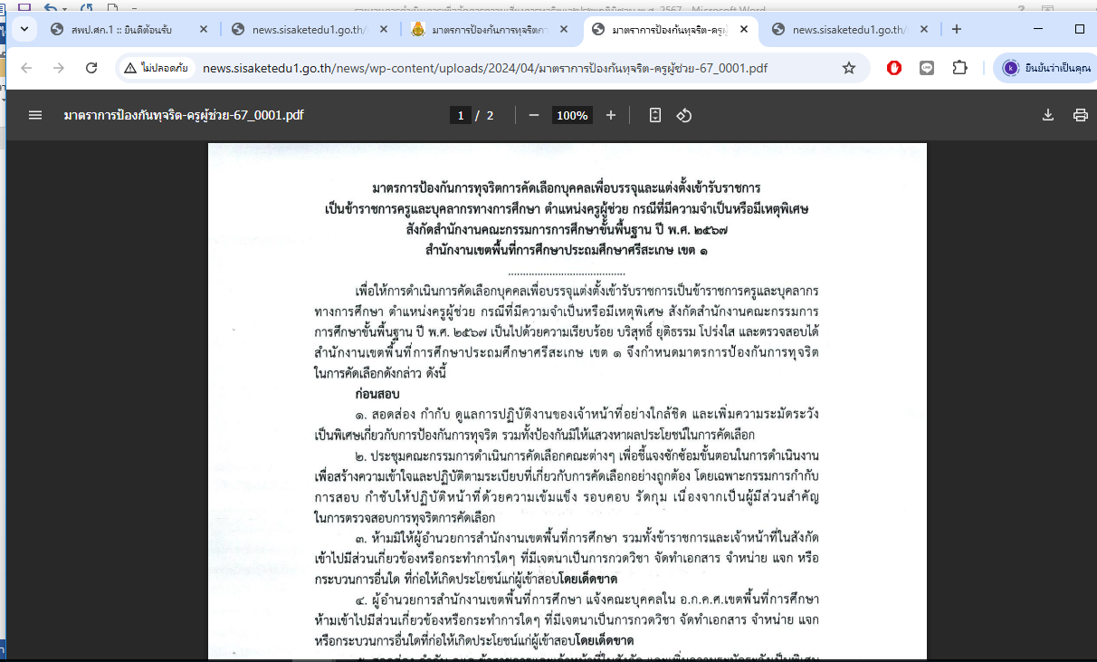
2.1.2. ประกาศมาตรการป้องกันการทุจริตการสอบแข่งขันเพื่อบรรจุแต่งตั้งบุคคลเข้ารับราชการในตำแหน่งต่างๆ เช่นครูผู้ช่วย พ.ศ. 2568
17

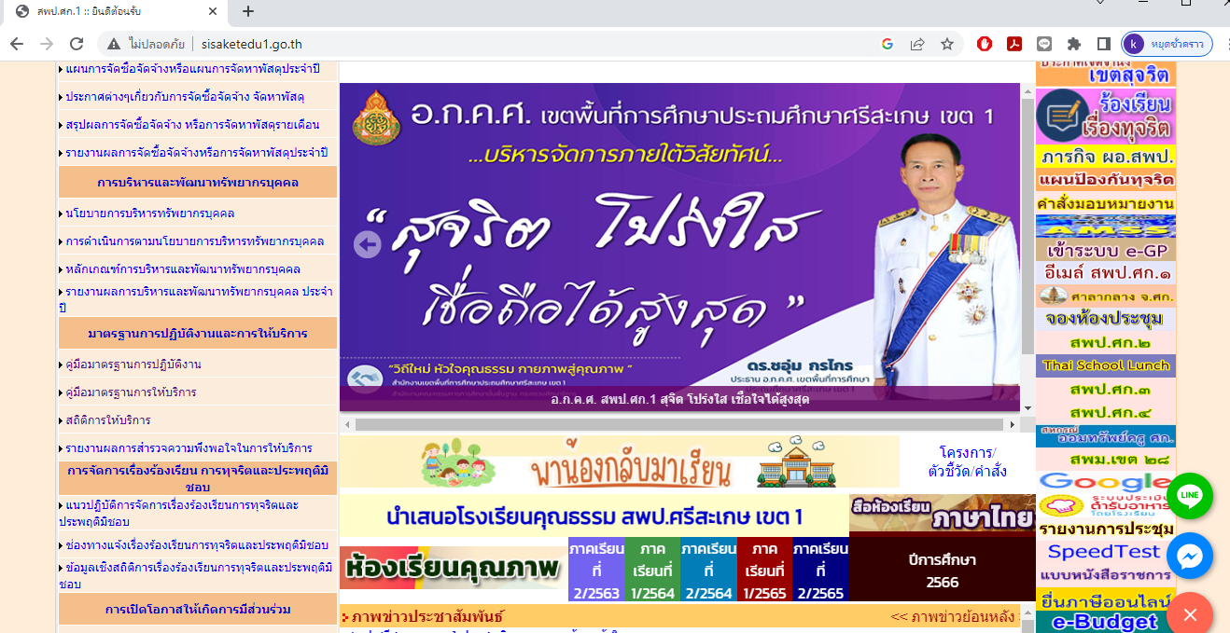
2.1.3. อ.ก.ค.ศ. ประกาศวิสัยทัศน์การทำงานภายใต้นโยบาย “ สุจริต โปร่งใส เชื่อถือได้สูงสุด”

2.1.4. ประกาศแนวปฏิบัติ Do’s & Don’ts
18
แนวทางในการประพฤติตนทางจริยธรรม สำนักงานเขตพื้นที่การศึกษาประถมศึกษาศรีสะเกษ เขต 1

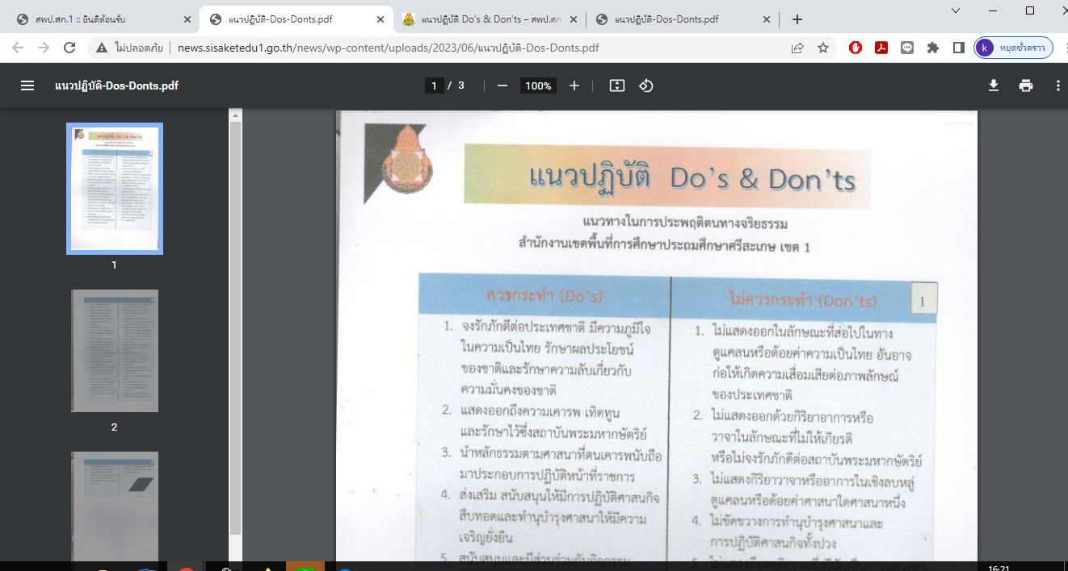

2.1.5 เปิดโอกาสให้ผู้มีส่วนได้ส่วนเสียเข้ามามีส่วนร่วมในภารกิจต่างๆ
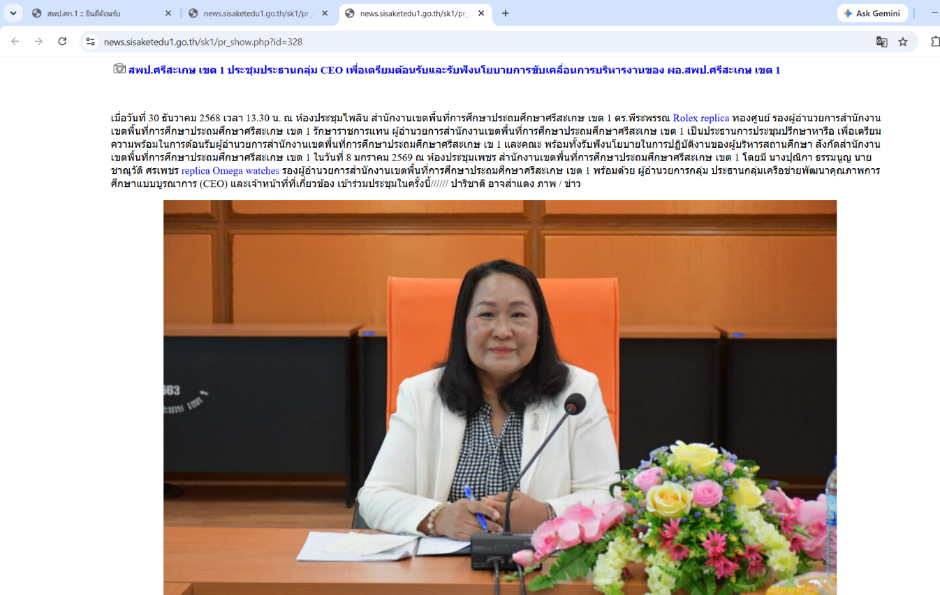

19

ภาคผนวก

คณะกรรมการจัดทำรายงานการดำเนินการเพื่อจัดการความเสี่ยงเกี่ยวกับการปฏิบัติงาน
20
สำนักงานเขตพื้นที่การศึกษาประถมศึกษาศรีสะเกษ เขต 1
ประจำปีงบประมาณ พ.ศ. 2568

ที่ปรึกษา
1. นายลิขิต เพ็งประสิทธิพงศ์ ผู้อำนวยการสำนักงานเขตพื้นที่การศึกษาประถมศึกษาศรีสะเกษ เขต 1
2. นางสาวพีระพรรณ ทองศูนย์ รองผู้อำนวยการสำนักงานเขตพื้นที่การศึกษาประถมศึกษาศรีสะเกษ เขต 1
3. นางปุณิกา ธรรมนูญ รองผู้อำนวยการสำนักงานเขตพื้นที่การศึกษาประถมศึกษาศรีสะเกษ เขต 16. 4. นางสาวธรรศญา หล่าอุดม รองผู้อำนวยการสำนักงานเขตพื้นที่การศึกษาประถมศึกษาศรีสะเกษ เขต 1

คณะทำงาน
1. นางปุณิกา ธรรมนูญ รองผู้อำนวยการ สพป.ศรีสะเกษ เขต 1
2. นางสาวพีระพรรณ ทองศูนย์ รองผู้อำนวยการ สพป.ศรีสะเกษ เขต 1
3. นางสาวธรรศญา หล่าอุดม รองผู้อำนวยการ สพป.ศรีสะเกษ เขต 1
4. นายอนันต์ ถมทองทวี ผู้อำนวยการกลุ่มบริหารงานการเงินและสินทรัพย์
5. นางสรัญญา เถาว์บุญ ผู้อำนวยการกลุ่มบริหารงานบุคคล
6. นางนวพร ทองสมบัติ ผู้อำนวยการกลุ่มส่งเสริมการจัดการศึกษา
7. นางวราภรณ์ ทองสุข ผู้อำนวยการกลุ่มอำนวยการ
8. นางกุลจิรา ไตรภูมิ ผู้อำนวยการกลุ่มนโยบายและแผน
9. นางสาวสมพรศรี ชาติมนตรี ปฏิบัติหน้าที่ผู้อำนวยการกลุ่มกฎหมายและคดี
10. นายทองคำ จันทร์โสภา ผู้อำนวยการกลุ่มนิเทศฯ
11. นางสาวอมรรัตน์ แก้วสิงห์ ปฏิบัติหน้าที่ผู้อำนวยการกลุ่มส่งเสริมการศึกษาทางไกลฯ
12. นางวิไรรัตน์ เครื่องทอง ศึกษานิเทศก์ชำนาญการพิเศษ
13. นางจงกล ม่วงทิม ศึกษานิเทศก์ชำนาญการพิเศษ
14. นางสาวละมุด ไชยโพธิ์ นักวิชาการพัสดุชำนาญการ
15. นางช่อผกา พวงมาเทศ ศึกษานิเทศก์ชำนาญการพิเศษ
16. นางสาวธิดารัตน์ เขียวอ่อน ศึกษานิเทศก์ชำนาญการพิเศษ
17. นางภาวดี สมาน เจ้าพนักงานธุรการชำนาญงาน
บรรณาธิการ และจัดทำรูปเล่ม
1. นางวิไรรัตน์ เครื่องทอง ศึกษานิเทศก์ชำนาญการพิเศษ
2. นางจงกล ม่วงทิม ศึกษานิเทศก์ชำนาญการพิเศษ
3. นางช่อผกา พวงมาเทศ ศึกษานิเทศก์ชำนาญการพิเศษ
4. นางสาวธิดารัตน์ เขียวอ่อน ศึกษานิเทศก์ชำนาญการพิเศษ
5. นางภาวดี สมาน พนักงานธุรการชำนาญงาน

